SPECYFIKACJA
– pendrive skórzany z logo Centrum Szkolenia Policji w Legionowie

- kod produktu: C30G-1 (wzór w załączeniu),
- obudowa: skórzano-metalowa,
- wymiary: 105 x 20 x 15 mm,
- pojemność pamięci: 32GB,
- kolor elementu skórzanego: niebieski,
- znakowanie: napis oraz logo Centrum Szkolenia Policji w Legionowie nadrukowane na elemencie skórzanym (zgodnie z wizualizacją w załączniku),
- kolorystyka nadruku: biała,
- rozmiar nadruku: ok. 36 mm x 8 mm,
- opakowanie jednostkowe: biały kartonik bez nadruku,
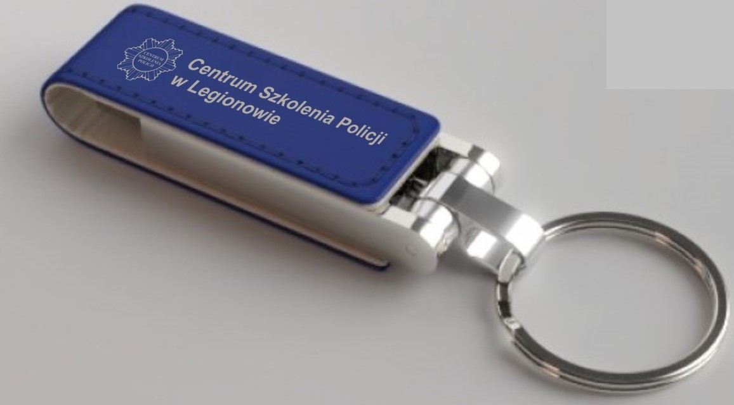
- liczba: 100 szt.

KRYTERIA I WARUNKI FORMALNE ZAMÓWIENIA:

- termin dostawy – do 14 dni kalendarzowych od dnia złożenia zamówienia,
- koszt dostawy – po stronie Wykonawcy,
- warunki płatności – faktura przelewowa z 30-dniowym terminem płatności (licząc od dnia otrzymania prawidłowo wystawionej faktury),
- wraz z ofertą Wykonawca prześle do Zamawiającego:
  - wizualizację projektu,
  - kalkulację całkowitych kosztów realizacji zamówienia.

